REQUERIMENTO Nº / 2022

Sr. Presidente,
Srs. Vereadores:

O Vereador que a este subscreve requer, ouvida a Casa, e após os trâmites regimentais, que seja enviada correspondência ao Exmo. Sr. Prefeito Municipal, solicitando-lhe providências cabíveis junto à Secretaria Competente, que seja enviado Aparelho SONAR (aparelho que escuta o coração), para atender o ESF Monte Carlo, localizado na Rua Maria Augusta Santiago, Nº201 - Bairro Monte Carlo.

JUSTIFICATIVA: Em uma visita realizada no local, pude constatar a necessidade de adquirir aparelhos sonar, uma vez que o local se encontra só com um aparelho para atender a todos, desta forma os profissionais estão utilizando o mesmo aparelho o que tem causado grande transtorno quando dois precisam do aparelho ao mesmo tempo.

Sete Lagoas, 05 de janeiro de 2022.

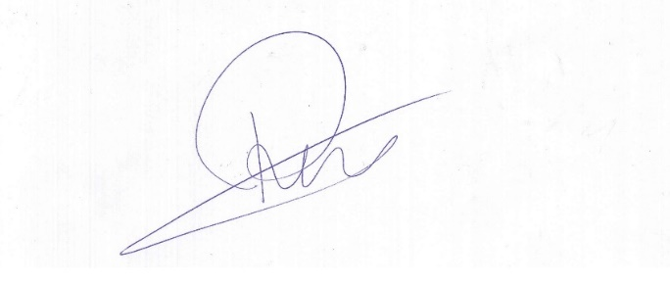

Roney do Aproximar
Vereador

